SCHREIBBEWERB

Name der Schülerin: Hannah Neulinger
Alter: 14 Jahre Schule: NMS Wallsee
Klasse: 4A Ort: Wallsee

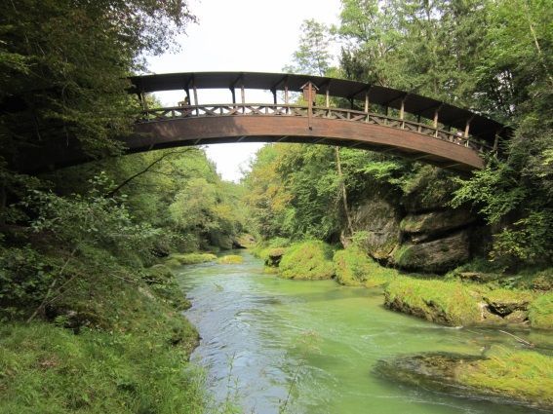
Foto: „Natur pur!“ – Vanessa I.
Die Brücke
Rosemarie Eichinger

Der Klassenraum liegt im Halbdunkel. Kinderköpfe ruhen schwer auf aufgestützten Unterarmen. Das eine oder andere Gähnen wird unterdrückt. Herr Kofler seufzt.
„Passt gefälligst auf!“, blafft er. „Wir sehen uns diese Bilder nicht zum Spaß an.“
„Keine Angst. Das macht kein bisschen Spaß!“, mault Martin und schlägt sich sofort die Hand auf den Mund, weil man sich Unverschämtheiten nur denken, aber niemals laut sagen darf. Was das betrifft, können Lehrer mitunter sehr empfindlich reagieren. Er setzt sich auf und versucht einen halbwegs anwesenden Eindruck zu machen.
„Verstehe!“ Herr Kofler nickt, verschränkt die Arme vor der Brust und blickt Martin von oben herab an.
Man könnte meinen, er versteht tatsächlich. Davon lässt sich Martin aber nicht täuschen. Was das Verstehen von Schülern und ihren Bedürfnissen betrifft, sind die meisten Lehrer in etwa so engagiert bei der Sache wie Martin beim Barbiepuppenspielen mit seiner kleinen Schwester. Man hat weiß Gott Besseres zu tun.
„Steh erst einmal auf und beschreib, was du siehst!“, fordert Herr Kofler.
Martin steht auf und sieht sich das Bild genauer an. „Den Ort kenne ich! Ich war da schon einmal! Mit Lukas und Sophie!“ Herr Kofler meint: „Ja, das kann schon sein, weißt du auch, wo das ist?“ „Ja“, sagt Martin, „das ist in der Erlaufschlucht.“ „Richtig, Martin! Das ist tatsächlich in der Erlaufschlucht!“ Der Lehrer fragt die Schüler die restliche Stunde noch vieles über das Bild, und als es dann endlich klingelt, rennen alle Schüler aus der Klasse.
Draußen vor dem Schulgebäude meint Martin zu seiner Bande: „Leute, wir könnten doch wieder mal in die Erlaufschlucht gehen? Da waren wir schon lange nicht mehr! Außerdem will Tom in unsere Bande und ich weiß auch schon eine Mutprobe für ihn!“ „Ja, toll, ich sage Tom Bescheid! Also um drei in der Schlucht! Bis dann!“ „Bis dann!“, schreit Martin Lukas und den anderen hinterher und schwingt sich auf ein Motorrad.
Zu Hause angekommen wirft Martin seine Schultasche auf den Boden und isst etwas. Bis fünfzehn Uhr macht er seine Hausaufgaben, bei denen ihn sein Handy andauernd ablenkt. Um drei Uhr fährt er mit seinem Motorrad zu dem ausgemachten Treffpunkt, wo auch schon Tom und die anderen auf ihn warten. Martin begrüßt zuerst alle mit einem Handschlag. „Also, Tom, du weißt, jeder, der uns beitreten will, muss eine Mutprobe machen! Und für dich habe ich mir schon etwas Tolles einfallen lassen!“ Tom ist ein bisschen ängstlich, was das Thema „Mutprobe“ betrifft, lässt es sich aber nicht anmerken. „Folgt mir nach!“ Tom geht hinter Martin her, bis sie unter der Brücke stehen. „Also, du siehst bestimmt diesen Ast hier.“ Martin zeigt mit seiner Hand auf einen eher dünneren Ast, der vom Baum unter der Brücke durch zu dem anderen Ufer geht. „Ich will, dass du den Ast entlang kletterst und dir das silberne Armband, das am Ende des Astes hängt, holst! Natürlich ohne nass zu werden!“ „Klar, mach ich!“, sagt Tom, so tapfer er kann, und versucht auf den Ast zu klettern, doch er schafft es nicht. „Muss ich dir jetzt im Ernst hoch helfen?“, fragt Martin spöttisch, doch Tom meint, er könne das alleine. Er macht einen großen Sprung und jetzt hängt er wie ein Faultier an dem Ast. Langsam klettert Tom immer näher zu dem silbernen Armband hin und befindet sich schon über dem Wasser. Die ganze Zeit wird Tom von einem beklemmenden Angstgefühl begleitet, doch er klettert weiter.
Plötzlich rutscht er mit einem Fuß ab, und sein Fuß hängt fast in das Wasser, aber er kann ihn rechtzeitig wieder hochziehen. Als Tom mit seiner Hand nach dem Armband greifen will, hört er, wie einer der anderen Jungs sagt: „Hahaha, der schafft das doch sowieso nicht! Das kann meine Oma besser!“ Als Tom das hört, nimmt er seinen ganzen Mut zusammen und schnappt sich das Armband. „Ich hab’s!“ , schreit er voller Begeisterung. Doch die Begeisterung ist schnell wieder verschwunden, denn Tom weiß nicht, wie er jetzt hier wieder runter kommen soll. Er müsste sich umdrehen, aber mit einem Armband in der Hand ist das nicht so leicht. Tom versucht rückwärts zurück zu klettern, doch als er gerade seinen Fuß bewegt, hört er das Knacksen des Astes. Voller Angst schreit er: „Bitte helft mir! Der Ast bricht ab!“ Die Jungs nehmen das aber nicht ernst und sehen ihm weiter zu.
In derselben Sekunde, in der Tom sein Armband fallen lässt, da es ihm das nicht wert ist und er lieber wieder schnell zurück klettert, bricht der Ast ab.
Tom fällt mit dem Ast in den Bach hinein, stößt sich den Kopf an einem Stein an und wird bewusstlos. Die anderen Jungs haben nicht damit gerechnet und wissen nicht, was sie tun sollen. Martin rennt das Ufer neben Tom entlang und steigt in den Bach. Tom treibt gerade an ihm vorbei, aber er kann ihn noch festhalten. „Helft mir doch mal!“, schreit er den anderen zu, die sich keinen Zentimeter bewegen. Mit großem Kraftaufwand zieht Martin Tom alleine aus dem Wasser. Beide liegen erschöpft am Ufer. Tom ist weiterhin bewusstlos und Martin ruft sofort die Rettung.
Eine halbe Stunde, nachdem die anderen abgehauen sind, finden die Sanitäter Martin und Tom am Waldboden. Martin erzählt ihnen die unheilvolle Geschichte und wird, umhüllt von einer Decke, ins Krankenhaus gebracht.
Eine halbe Stunde später kommen auch die Mütter von Martin und Tom, und es wird ihnen alles bis ins kleinsten Detail erzählt.
Tom hat zum Glück nur eine Gehirnerschütterung und ist unterkühlt, aber Martin hat trotzdem Schuldgefühle, und als Tom aufwacht, entschuldigt er sich auch bei ihm. „Schon okay, danke, dass du bei mir geblieben bist und nicht feige warst wie die anderen“, sagt Tom. „Kein Problem“, meint Martin und zieht ein goldenes Armband aus seiner Hosentasche: „Hier, für dich! Goldene Bänder bekommen nur die besonders Tapferen.“ Tom freut sich riesig über das goldene Armband und legt es sich gleich um den Arm. „Danke, Martin!“, sagt Tom zu seinem neuen besten Freund. „Kein Problem“, meint Martin.

